Отчет по лабораторной работе №6

Дисциплина: Администрирование локальных сетей

Лобанова Полина Иннокентьевна

Содержание

# 1 Цель работы

Настроить статическую маршрутизацию VLAN в сети.

# 2 Задание

1. Добавить в локальную сеть маршрутизатор, провести его первоначальную настройку.
2. Настроить статическую маршрутизацию VLAN.
3. При выполнении работы необходимо учитывать соглашение об именовании.

# 3 Выполнение лабораторной работы

1. В логической области проекта разместила маршрутизатор Cisco 2811, подключила его к порту 24 коммутатора msk-donskaya-pilobanova-sw-1.

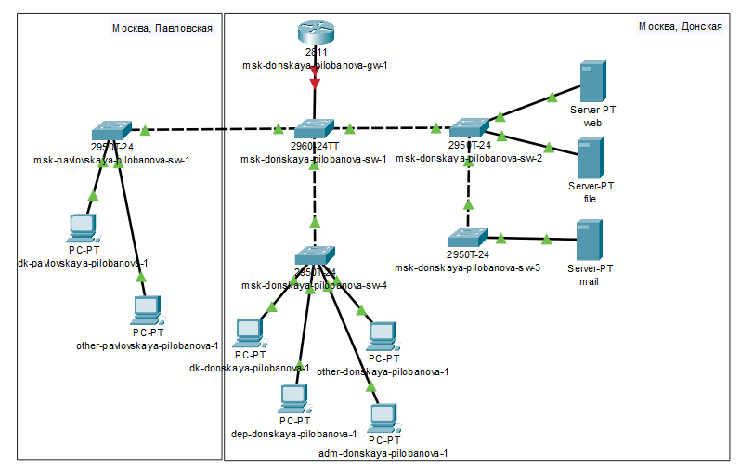

*Схема сети*

1. Сконфигурировала маршрутизатор, задав на нём имя, пароль для доступа к консоли, настроила удалённое подключение к нему по ssh.

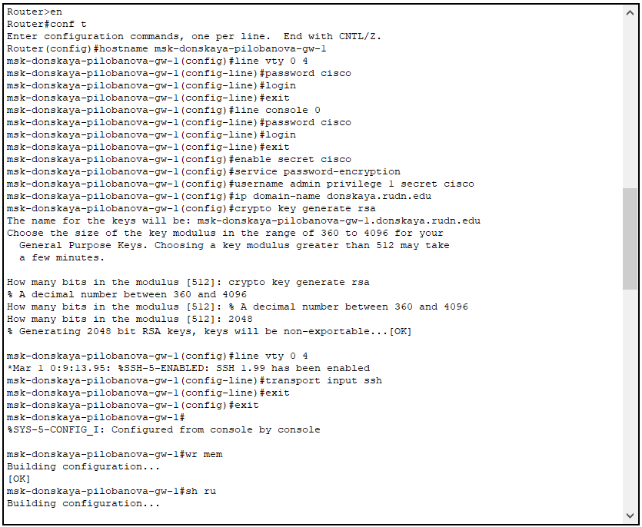

*Начальная настройка маршрутизатора*

1. Настроила порт 24 коммутатора msk-donskaya-pilobanova-sw-1 как trunk-порт.

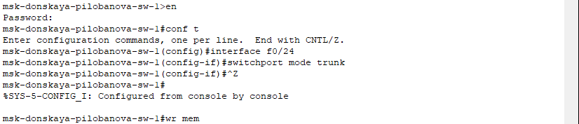

*Настройка порта на коммутаторе*

1. На интерфейсе f0/0 маршрутизатора msk-donskaya-pilobanova-gw-1 настроила виртуальные интерфейсы, соответствующие номерам VLAN. Согласно таблице IP-адресов задала соответствующие IP-адреса на виртуальных интерфейсах.

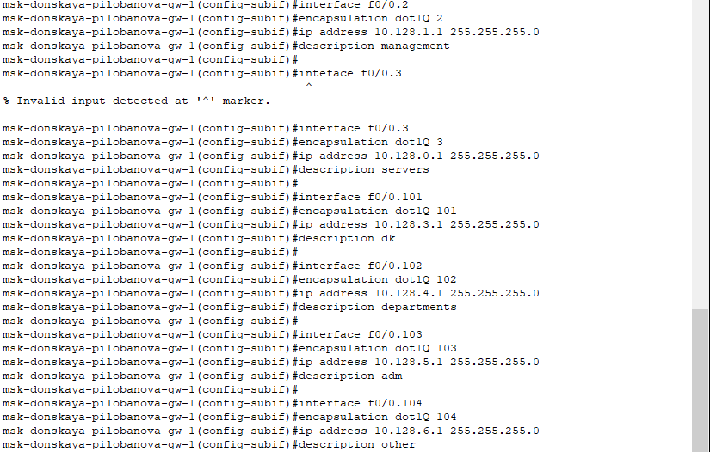

*Настройка интерфейсов маршрутизатора*

1. Проверила доступность оконечных устройств из разных VLAN. Сначала пропинговала dk-pavlovskaya-pilobanova-1 с dk-donskaya-pilobanova-1 (одна vlan). Далее пропинговала dk-pavlovskaya-pilobanova-1 с other-donskaya-pilobanova-1 (разные vlan)..

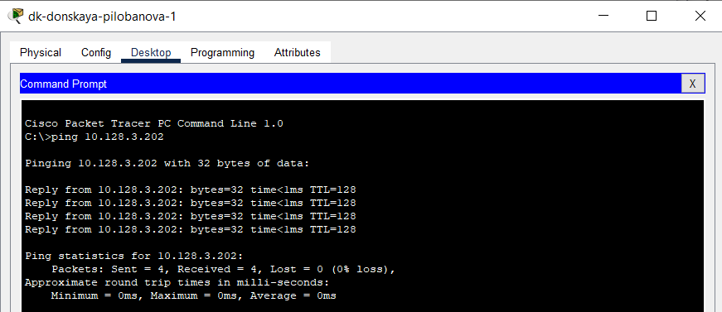

*Команда ping для одной vlan*

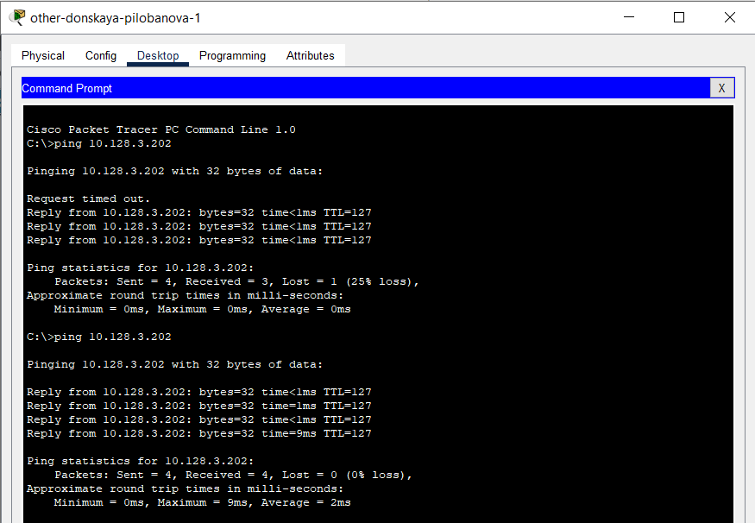

*Команда ping для разных vlan*

1. Используя режим симуляции в Packet Tracer, изучила процесс передвижения пакета ICMP по сети.

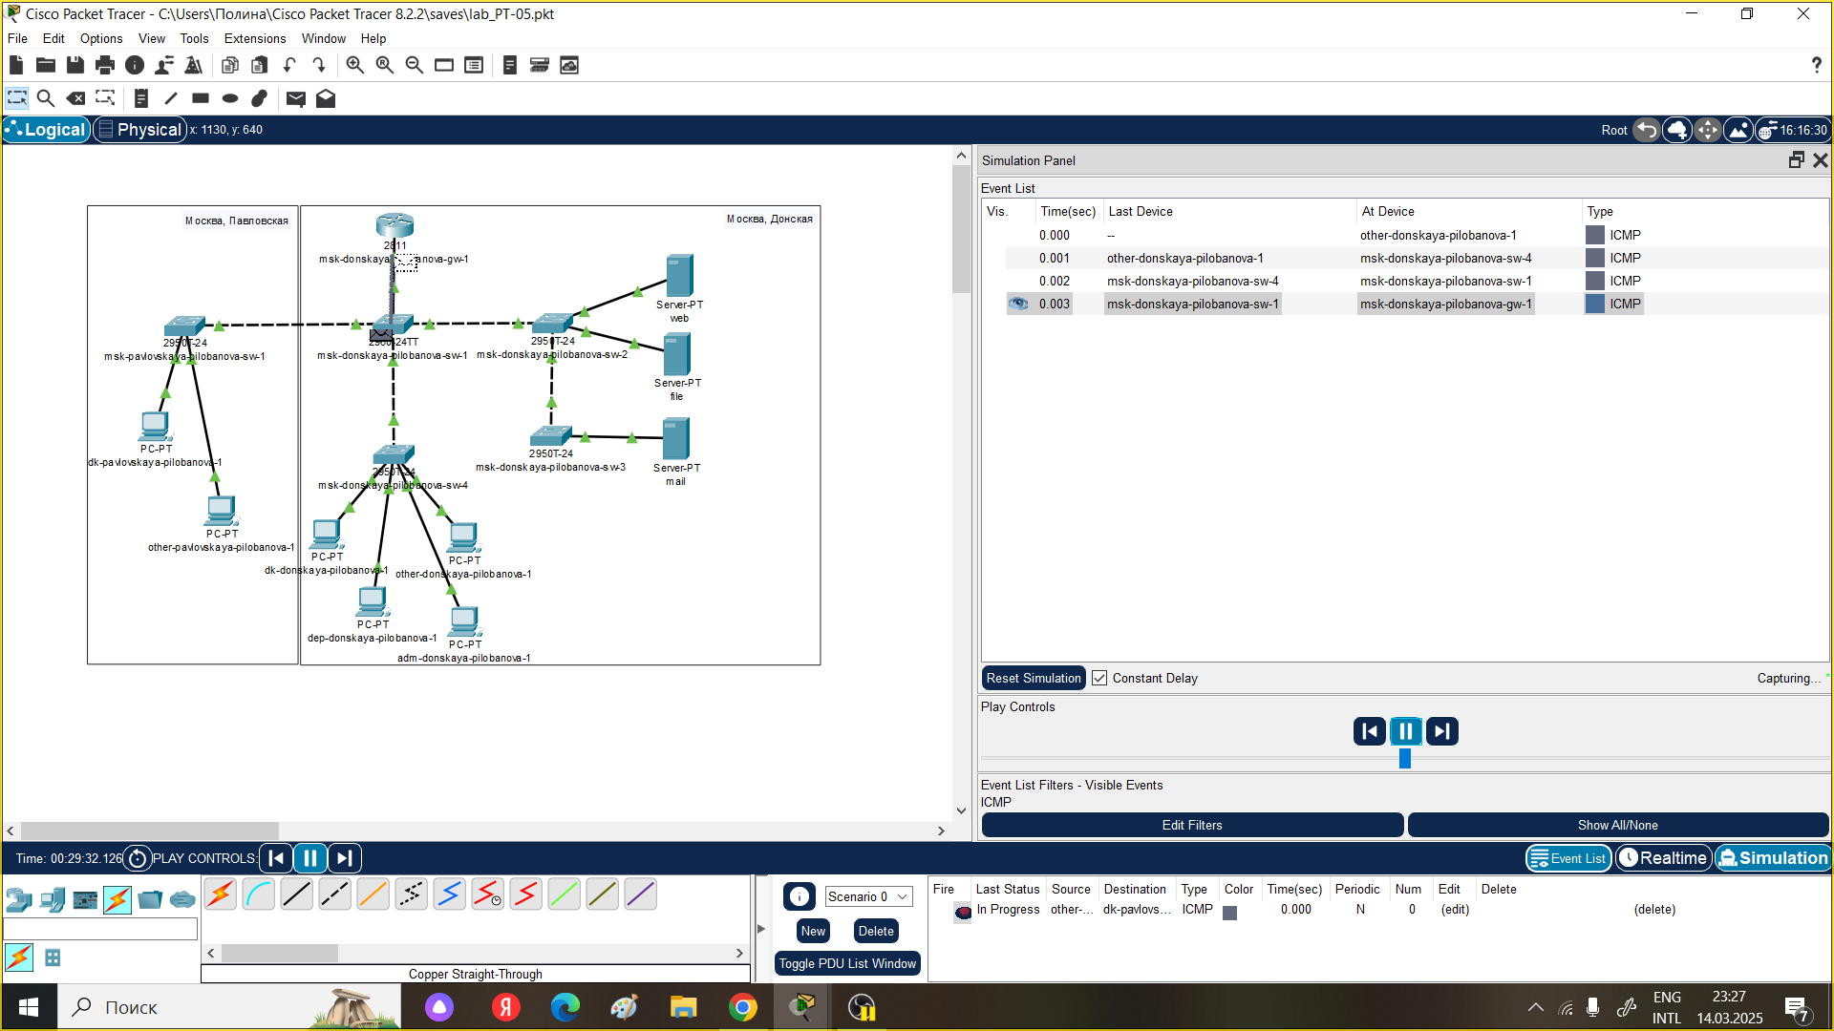

*Передвижение пакета ICMP*

1. Изучила содержимое передаваемого пакета и заголовки задействованных протоколов.

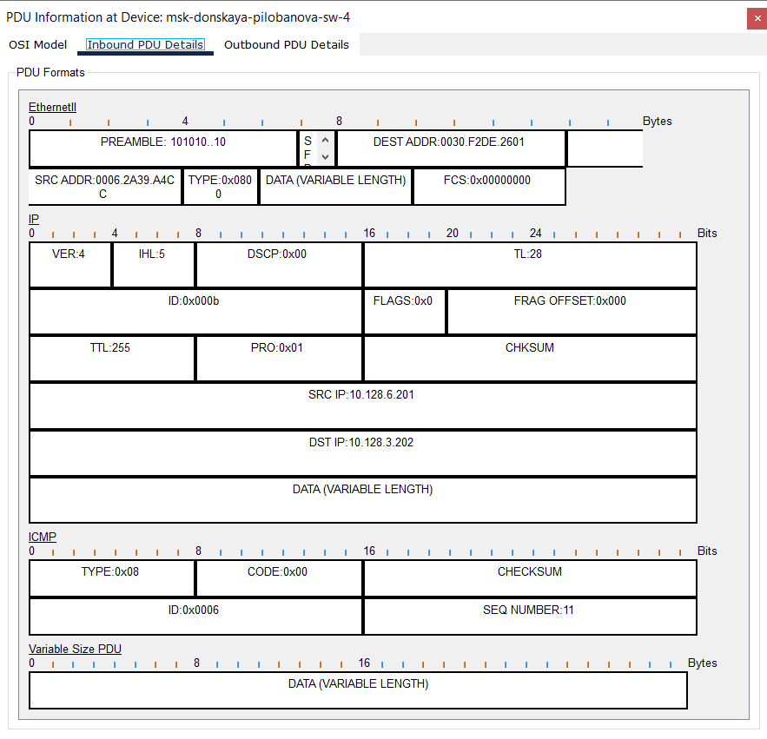

*Содержимое передаваемого пакета*

# 4 Выводы

Я настроила статическую маршрутизацию VLAN в сети.

# 5 Контрольные вопросы

1. Охарактеризуйте стандарт IEEE 802.1Q.

Стандарт IEEE 802.1Q определяет механизм VLAN tagging (метки VLAN) в локальных сетях Ethernet. Он позволяет разделить одну физическую сеть на множество логических сетей (VLAN), изолируя трафик между ними. Это обеспечивает гибкость, безопасность и улучшенное управление сетью. Ключевые особенности:

Внедрение VLAN: 802.1Q добавляет тег к существующим Ethernet кадрам, который идентифицирует VLAN, к которому принадлежит кадр. Это позволяет маршрутизаторам и коммутаторам обрабатывать трафик на основе VLAN, направляя его только в предназначенные VLAN. Совместимость: Стандарт разработан для обеспечения совместимости с существующими Ethernet сетями. Устройства, не поддерживающие 802.1Q, могут обрабатывать помеченные кадры, игнорируя тег. Инкапсуляция: Процесс добавления тега происходит путем инкапсуляции оригинального Ethernet кадра внутри нового кадра 802.1Q. Маршрутизация VLAN: Позволяет маршрутизировать трафик между VLAN, используя маршрутизаторы или межсетевые экраны. Улучшение безопасности: Изоляция VLAN повышает безопасность сети, предотвращая несанкционированный доступ к данным. Улучшение производительности: Разделение сети на VLAN может улучшить производительность, снижая сетевую загрузку.

1. Опишите формат кадра IEEE 802.1Q.

Кадр 802.1Q состоит из оригинального Ethernet кадра, “обернутого” в тег 802.1Q. Это расширяет размер оригинального Ethernet кадра. Структура выглядит следующим образом:

1. Preamble (Преамбула): 7 байт, используется для синхронизации приемника. Остается неизменным.
2. Start Frame Delimiter (SFD): 1 байт, указывает начало кадра. Остается неизменным.
3. Ethernet Header (Заголовок Ethernet): 14 байт, включая: Destination MAC Address (MAC-адрес получателя): 6 байт. Source MAC Address (MAC-адрес отправителя): 6 байт. Ethernet Type (Тип Ethernet): 2 байта. В оригинальном кадре это поле указывает на тип протокола верхнего уровня (например, IP, ARP). В 802.1Q оно заменяется тегом.
4. 802.1Q Tag (Тег 802.1Q): 4 байта, добавляется стандартом 802.1Q. Состоит из: TPID (Tag Protocol Identifier): 2 байта, идентификатор протокола тега. Обычно имеет значение 0x8100. Этот идентификатор показывает, что следует тег 802.1Q. TCI (Tag Control Information): 2 байта, содержит информацию о VLAN: PCP (Priority Code Point): 3 бита, приоритет кадра (QoS). CFI (Canonical Format Indicator): 1 бит, указывает на формат кадра (обычно 0). VID (VLAN ID): 12 бит, идентификатор VLAN (от 0 до 4095).
5. Ethernet Payload (Полезная нагрузка Ethernet): Переменная длина, данные, которые передаются.
6. Ethernet Frame Check Sequence (FCS): 4 байта, контрольная сумма, обеспечивающая целостность данных.

# Список литературы